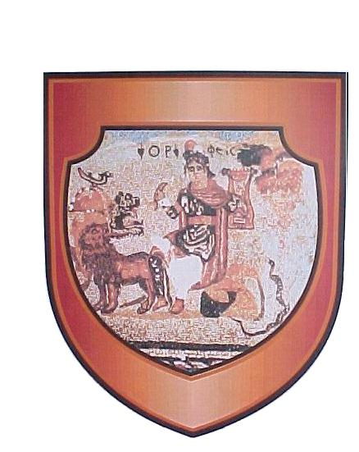

Republika e Kosovës / Republika Kosova / Republic of Kosova
Komuna e Podujevës/ Opština Podujevo /Municipality of Podujeva

DREJTORIA PËR SHËNDETËSI DHE MIRËQENJE SICIALE

LËNDAL:Kërkesë për ndihmë nga subvencionet Komunale.

Kërkoj nga DSHMS që të më ndihmoj për mjekimin tim të mëtutjeshëm pasi që shpenzimet e krijuara deri më tani si dhe pamundësia që ti mbuloj këto shpenzime më kanë detyrua që të
kërkoj ndihmë materiale.

Kërkesës ja bashkëngjis dokumentacionin:

-Formulari për aplikim;
-Dokumentacioni mjekësorë;
-Fatura për shpenzimet e mjekimit-kopje;
-Kopja e letërnjoftimit për të rritur;
-Ekstrakti i lindjes(për fëmijët)-kopje
-Konfirmimi i llogarisë bankare-kopje.

Dokumentacioni i pa kompletuar nuk shqyrtohet.

Dt.________/2023 Parashtruesi/ja i kërkesës
______________________
P o d u j e v ë Adresa: Rr._____________________
Nr.tel.____________________

